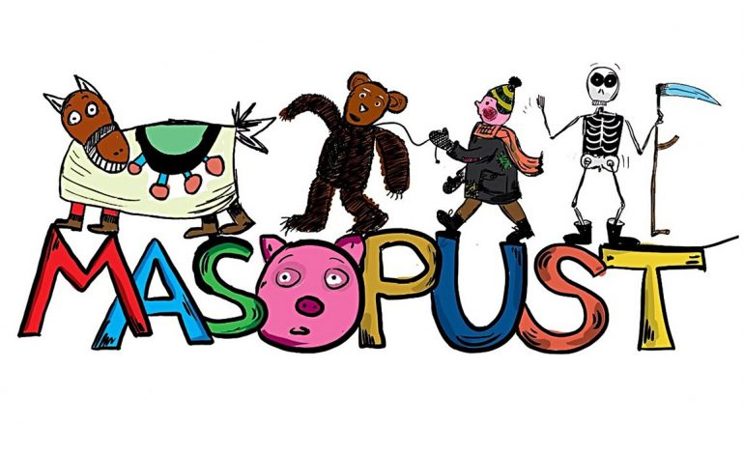
MATEŘSKÁ ŠKOLA A ZÁKLADNÍ ŠKOLA V ZÁRYBECH POŘÁDAJÍ SPOLEČNĚ
V ÚTERÝ 18.2.2025 MASOPUSTNÍ PRŮVOD OBCÍ
A SRDEČNĚ DO NĚJ ZVOU VŠECHNY PŘÁTELE, ZNÁMÉ A OBČANY,
KTEŘÍ SE CHTĚJÍ POBAVIT A PŘIPOMENOUT SI BÝVALOU TRADICI.
KAŽDÁ MASKA V DOBRÉ NÁLADĚ BUDE S NADŠENÍM VÍTÁNA.
VYCHÁZÍME V 15.30HOD Z PROSTRANSTÍ U KNIHOVNY PŘED MATEŘSKOU ŠKOLOU.
KDO CHCE MŮŽESE PŘIDAT CESTOU A NAOPAK KDO SE BUDE CHTÍT CESTOU ODPOJIT TAKÉ MŮŽE.
HUDBA ZAJIŠTĚNA ZÁKLADNÍ ŠKOLOU – VÝBĚR MASEK INDIVIDUÁLNÍ.

